《操作系统》课程实验报告
实验名称 | Linux命令及虚拟机 |  |  |  |  | 实验序号
姓 名 | 谢冠灵 | 系院专业 | 医学信息系统 | 班 级 | 18班 | 学 号 | 10207100295
实验日期 | 2012年11月10日 |  | 指导教师 | 丘文锋 |  | 成 绩
一、实验目的和要求
1．认识虚拟机和linux
2．了解linux下命令的实现
3．会使用多种操作系统
二、实验预习内容
1．《操作系统实验教程》电子书
2． 操作系统教科书
三、实验设备
1. 硬件配置： 内存 512MB
2. 软件配置： 操作系统 WIN7
3. red hat linux
四、实验内容及步骤
1．装Oracle VM VirtualBox
2．在 Oracle VM VirtualBox下导入red hat linux
3. 装电子书软件
3. 根据电子书上的内容输入命令及调试结果
（说明若是编程实验，以流程图说明基本程序逻辑，列举主要函数的定义及基本用法，说明程序实现的基本原理）
五、实验结果、分析与心得
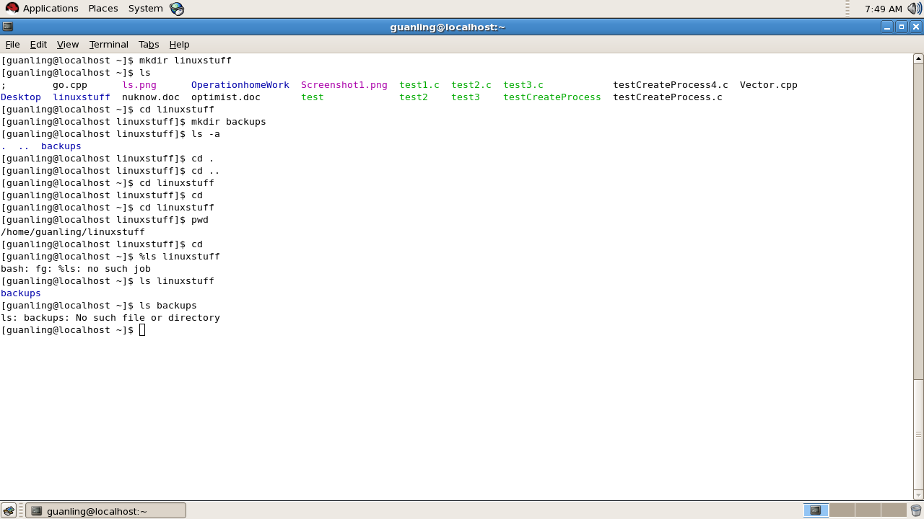
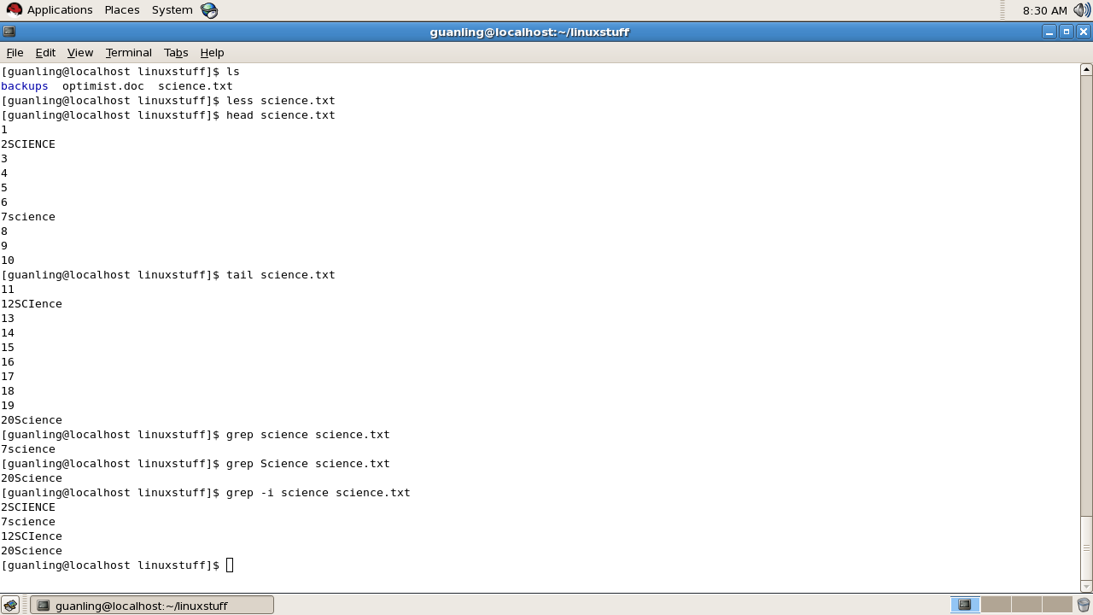
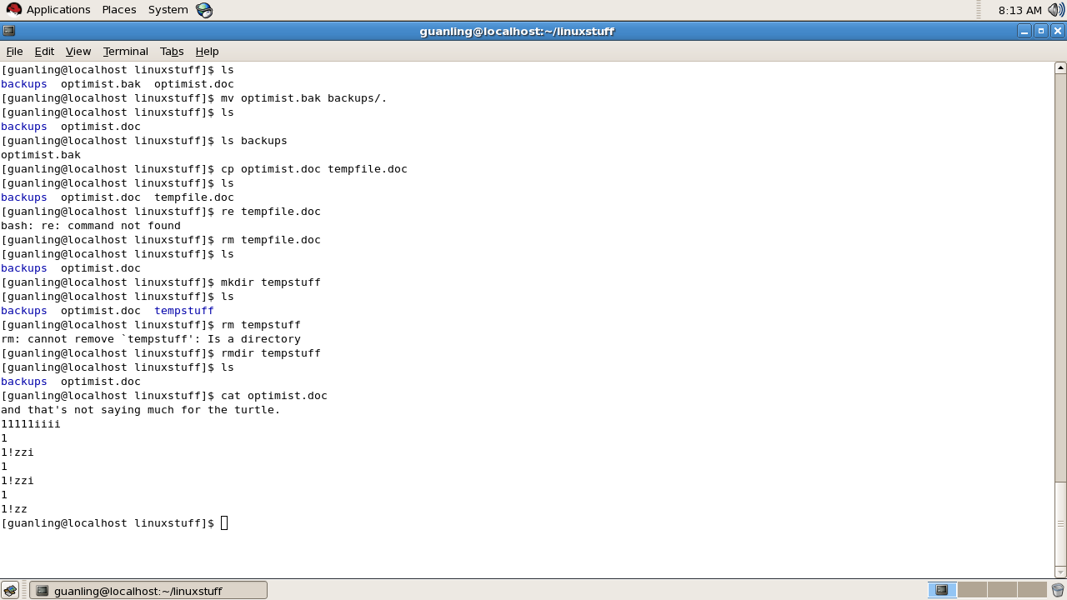

教师评语：

成绩:

教师签字：

实验报告编写说明：

- 实验名称和实验编号：填写以所用实验指导书内容为准；
- 系院专业：填写学生所在的系院和专业中文名称，可以简述（如计算机科学与技术）；
- 班级：填写学生所在的自然班号（7位）；
- 实验目的和要求、实验项目摘要：填写以所用实验指导书内容为准；
- 实验预习内容：填写学生实验前所做的准备情况（包括资料查阅和上机预学）；
- 实验结果与分析：填写实验结果完成情况和实验中所遇问题及解决方法（或体会）；
- 成绩：由指导教师填写，采用中文五级制。

注：* 实验报告填写时，注意输入信息的字体格式（宋体、五号），如果用复制应采用选择性粘贴的 “无格式文本”方法完成；
* 实验结果文件另外送交存档（文件目录存储结构由指导教师指定）。

